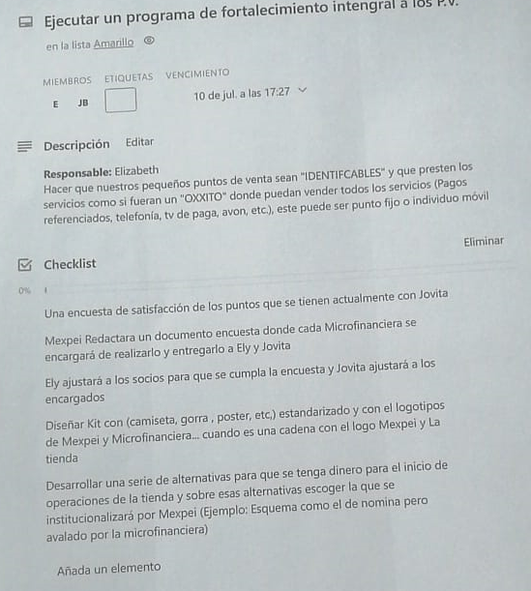

1.-¿El registro de usuario fue fácil y rápido?

 2.-Del 1 al 10 ¿Qué tan rápida y fácil es la aplicación?

     Donde 10 es muy rápido y 1 menos rápida

3.-Del 1 al 10 ¿Cómo es la atención de soporte?

    Donde 10 es rápida y 1 menos rápida

4.-Con la venta de servicios ¿Ha habido aumento de clientes a su negocio?

5.-¿Qué tanto recomienda ud. El uso de la plataforma MexPei a sus clientes?

6.-¿Sus clientes han pagado sus servicios más de una vez?

7.-¿Cuántas Transacciones realiza por día?

8.-¿Cree necesario aumentar nuestra publicidad?

9.-¿Cuál es el servicio que más requieren sus clientes?

10.-¿Cree usted requerir capacitación adicional para el uso de la aplicación?

11.-¿Conoce bien las comisiones que  le genera cada transacción?

12.-¿Conoce todos los servicios que puede vender con MexPei?

13.-¿Necesitaría ud que se agreguen otros servicios a la plataforma MexPei? ¿ Cuáles?

14.-¿Le han compartido las promociones realizados por MexPei?

15.-¿Cómo calificaría la atención brindada por el persona que le atiende?

         Donde 10 es excelente y 1 malo

16.-Del 1 al 10 ¿Qué tan satisfecho esta con la aplicación?

       Donde 10 es super satisfecho y 1 nada satisfecho